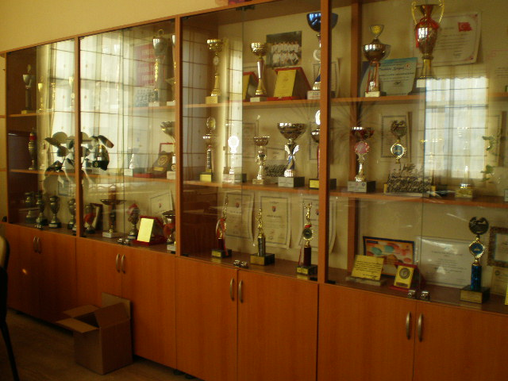
B:SPORTİF BAŞARILAR(YARIŞMALAR)
- Cumhuriyetimizin 70. Yılı Liseler Arası Futbol Şampiyonu
- 1983-1984 Satranç 4.B.T. Bölge Müdürlüğü
- 1984 Basketbol Kaymakamlık Gençlik Turnuva 3.
- 1985 Gençlik Yılı Bilgi Yarışması 1.
- 1985 Gençlik Yılı Münazara 1.
- 27 Aralık 1992 Atatürk Koşusu Yıldız Kızlar Takımı 1.
- 19 Mayıs 1995 Yılı Kaymakamlık Kupası Lise Kızlar Voleybol 1.
- 19 Mayıs 1995 Yılı Kaymakamlık Kupası Erkekler Voleybol 1.
- Cumhuriyetimizin 73. Yılı 19 Mayıs 1998 Genç Kızlar Voleybol 2.
- Cumhuriyetimizin 73. Yılı 19 Mayıs 1998 Erkek Voleybol 3.
- Cumhuriyetimizin 73. Yılı 1998 Erkek Basketbol 1.
- 19 Mayıs 1999 Kızlar Voleybol 2.
- 19 Mayıs 1999 Erkekler Voleybol 3.
- 19 Mayıs 2000 Bayanlar Voleybol Turnuvası 1.
- 19 Mayıs 2001 Gençlik Haftası Voleybol Erkek 2.
- 19 Mayıs 2001 Gençlik Haftası Voleybol Kızlar 2.
- İnegöl ilçe M.E müdürlüğü 2001-2002 2. Küme voleybol erkekler 1.
- 2001-2002 Lise Erkekler 2. Küme Voleybol İnegöl Grubu 1.
- 19 Mayıs 2002 Lise Kızlar Voleybol 2.
- 19 Mayıs 2002 Lise Erkekler Futbol 2.
- 2002-2003 Lise 2. Kademe Kızlar Voleybol 2.
- 2002-2003 Lise 2. Kademe Erkekler Futbol 1.
- 2003-2004 Lise Erkekler Voleybol 1.
- 2004-2005 2. Küme Genç Erkekler Voleybol Bursa 3.
- 2004-2005 Lise Erkekler Voleybol İlçe 1.
- 2004-2005 Yılı Lise Kızlar Voleybol İlçe 1.
- 2004-2005 Lise Erkekler Voleybol İlçe 1.
- 2004-2005 Yılı Lise Kızlar Voleybol İlçe 1.
- 2004-2005 Yılı Voleybol 2. Küme Erkekler İl 3.
- 2004-2005 Lise Erkekler Futbol İlçe 2.
- 2005-2006 Lise Voleybol Erkekler 2.=İlçe Kızlar Voleybol 1.(2005-2006)
- 2006-2007 Yenişehir 2. Küme genç erkekler voleybol ilçe 1.
- 2006-2007 2. Küme Erkek Futbol İlçe 1.
- 2007-2008 Lise Genç Kızlar Voleybol Turnuvası ilçe 2.
- 2007-2008 Lise Genç Erkekler Voleybol Turnuvası ilçe 1.
- 2007-2008 il M.E.Müdürlüğü voleybol 2. Küme Erkekler Bursa 3.
- 2008-2009 Osmangazi Lisesi futbol 1.
- 2008-2009 Voleybol Erkekler 2.küme 1. Bursa
- 2008-2009 Lise Genç Erkekler Voleybol Müsabakası İlçe 1.
- 2008-2009 Genç Erkekler Voleybol Yenişehir 2.
- 2009-2010 Lise Genç Kızlar Voleybol Yenişehir ilçe 1.
- 2009-2010 Cumhuriyet Koşusu Erkeklerde 1.
- 2009-2010 Cumhuriyet Koşusu Kızlarda 2.
- 2009-2010 Voleybolda Kızlarda 1.
- 2009-2010 Voleybolda Erkeklerde 2.
- 2010-2011 Cumhuriyet Koşusu Erkeklerde 1. Ve 2.
- 2010-2011 Cumhuriyet Koşusu Kızlarda 2.
- 2010-2011 Voleybol Kızlarda 1.
- 2010-2011 Voleybol Erkeklerde 2.
- 2010-2011 Polis Koşusu Erkeklerde 1. Ve 2.
- 2010-2011 Polis Koşusu Kızlarda 2. Ve 3.
- 2011-2012 Cumhuriyet Koşusunda Erkeklerde 2.
- 2011-2012 Erkekler Voleybol Yenişehir1.
- 2011-2012 Erkekler Voleybol Bursa 3.
- 2011-2012 Kızlar Voleybol Yenişehir 1.
- 2012-2013 Cumhuriyet Koşusu Tk.1.
- 2012-2013 Kızlar Voleybol Yenişehir 1.
- 2012-2013 Erkekler Yenişehir 2.
- 2012-2013 Erkekler Voleybol Bursa 3.
- 2013-2014 Erkekler Futsal Yenişehir 1.
- 2013-2014 Erkekler Voleybol Yenişehir 2.
- 2013-2014 Kızlar Voleybol Yenişehir 2
- 2014-2015 Cumhuriyet Koşusu Erkekler Tk.1.
- 2015-2016 Futbol İlçe 1.
- 2015-2016 Erkekler Atletizm İlçe 4.
- 2016-2017 Futbol İl.e 2.
- 2017-2018 Erkekler Atletizm İlçe 3.

